Zajęcia na 12.05.2020 Temat: Kolorowa łąka.
Bardzo proszę o obejrzenie filmiku edukacyjnego na podanej poniżej stronie.
https://www.youtube.com/watch?v=LKLf5EN1Ff4
Proszę przeczytać dziecku wiersz Bożeny Formy „Wiosna”.
„Powiał wiatr majowy, łąka zapachniała.
Świeżą koniczyną pokryła się cała.
Brzęczą głośno pszczoły, pracują wytrwale.
Zapylają kwiaty, nie nudzą się wcale.
Słońce mocno grzeje, świat do życia budzi.
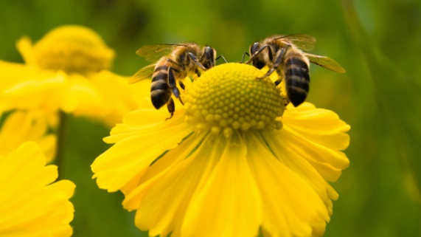
Dobry czas nastaje dla zwierząt i ludzi.”
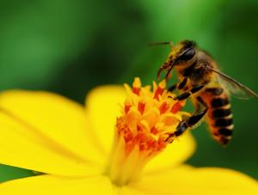
Zagadki wiosenne
Wiosną i latem się pojawia, kiedy ranek nastaje jej kropelki są na kwiatkach, listkach i na trawie.
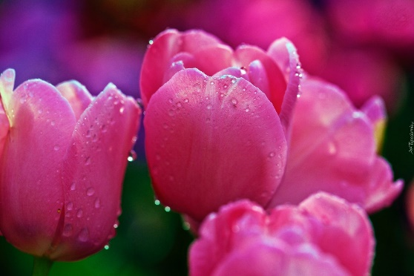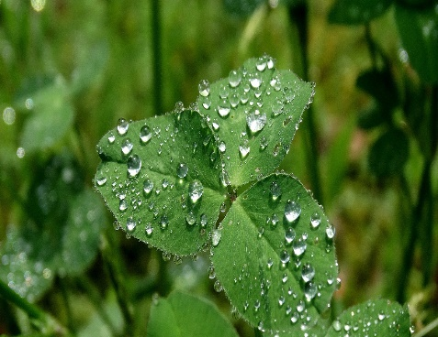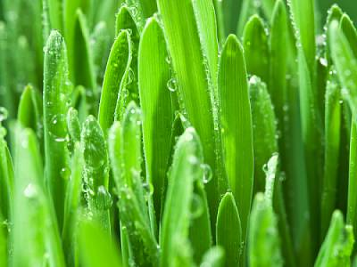
Błyszczący na jej plecach płaszczyk czerwony, czarnymi kropkami pięknie ozdobiony. 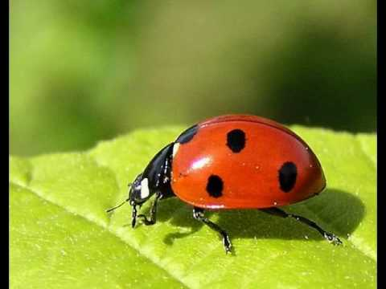

Jak się ten owad nazywa? Przez cały dzień pracuje. Na plecach nosi ciężary, kopiec wielki buduje.
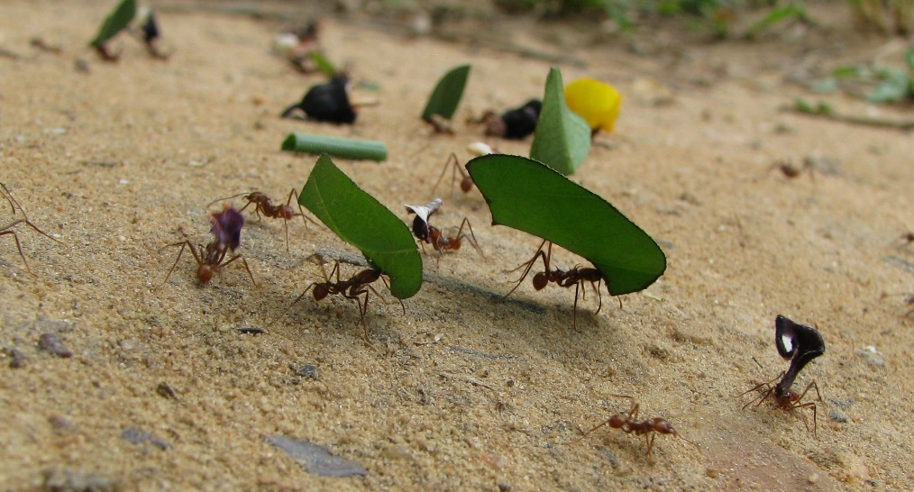
Ma barwne skrzydła, fruwa nad łąką i bardzo lubi, gdy świeci słonko.
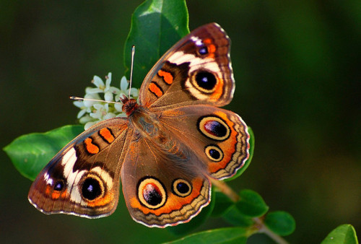
Na niebie jej barwy pięknie się mienią, jak most ogromny łączy niebo z ziemią.

